

Marktconsultatiedocument

Inkoop duurzame energie

Datum |  | 13 januari 2025
Onderwerp |  | Marktconsultatie duurzame energie

Voorwoord
Avans Hogeschool is voornemens een Europese aanbesteding te organiseren voor de inkoop van elektriciteit en aardgas, met als doel een overeenkomst te sluiten die per 1 januari 2026 ingaat. Daarbij geldt de verplichting dat er duurzame elektriciteit en aardgas ingekocht gaat worden. Met deze marktconsultatie willen we inzicht krijgen in de mogelijkheden die er bij potentiële leveranciers zijn om tot een voor de uitvraag juiste perceelindeling te komen.

Inhoudsopgave

Voorwoord 1
Inhoudsopgave 1
1. Inleiding 2
1.1. Algemene informatie Avans 2
1.2. Strategie Avans 2
1.3. Introductie Organisatieonderdeel 3
2. Doelstelling en uitgangspunten 3
2.1. Aanleiding 3
2.2. Doelstelling van marktconsultatie 3
2.3. Uitgangspunten van de eventuele aanbesteding 4
2.4. Omvang 4
3. Procedure en invulling marktconsultatie 4
3.1. Juridische en procedurele aspecten rond marktconsultatie 4
3.2. Contactpersonen Avans 5
3.3. Inrichting en vormgeving marktconsultatie 5
3.4. Eindrapport 5
3.5. Planning 5
3.6. Vertrouwelijkheid 5
3.7. Nederlandse taal 5
4. Vragen 6

1. Inleiding

Algemene informatie Avans

Avans behoort met bijna 33.000 studenten, 65 hbo-opleidingen en ruim 3.700 medewerkers tot de grotere hogescholen van Nederland. Avans heeft locaties in Breda, ’s-Hertogenbosch, Roosendaal en Tilburg.

De studenten volgen les bij 12 academies. Ter ondersteuning van de academies en het College van Bestuur zijn er 6 ondersteunende diensteenheden en 2 stafeenheden. Daarnaast heeft Avans 4 Centres of Expertise en 2 expertisecentra en meer dan 31 lectoraten. Lectoren, docenten en studenten doen hier praktijkgericht onderzoek. Aanvullende informatie over de organisatiestructuur staat op de website: avans.nl/over-avans/organisatie.
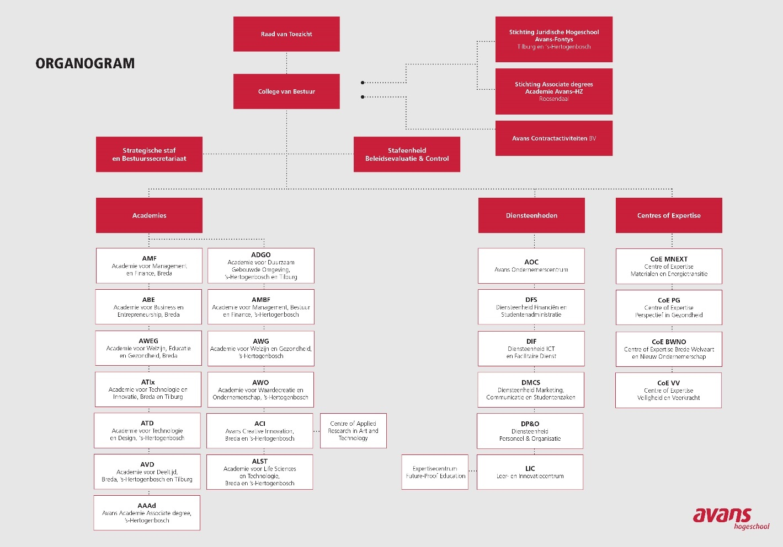

Strategie Avans
Missie
Wendbare en veerkrachtige professionals opleiden, die zich een leven lang ontwikkelen en bijdragen aan een duurzame toekomst.

Visie
De maatschappij, de arbeidsmarkt en onze student verandert. We leven in een wereld die continu in beweging is en nooit stilstaat. Dat vraagt om flexibiliteit en samenwerken. Om vraaggericht werken met ondersteuning van data en technologie. Met wendbare medewerkers. Zo blijven we van waarde, voor onze studenten, het werkveld én onze samenleving. Voor nu en straks.

Ambitie 2025
Avans heeft voor de komende vijf jaren een nieuwe ambitie geformuleerd “Wendbaar & Veerkrachtig”. De wereld om ons heen verandert steeds sneller. Dit vraagt om wenbaarheid en veerkracht van onze studenten maar ook van onze medewerkers. Digitalisering, robotisering, kunstmatige intelligentie, blockchain - het zijn ontwikkelingen die ons dagelijks leven radicaal veranderen. Avans moet daarom sneller kunnen schakelen, ook op de werkvloer.

Lees hier de volledige Ambitie 2025 van Avans.

Kernwaarden
Om onze ambities waar te maken blijven wij trouw aan onze waarden: maatschappelijk betrokken, ambitieus en persoonlijk. Deze 3 eigenschappen zijn typerend voor de identiteit van Avans. Ze vormen ons dna.

We zetten altijd net dat stapje verder. Dat doen we bij Avans bovendien op basis van vertrouwen, verantwoording, persoonlijk leiderschap en lerend vermogen. In een kleinschalige omgeving waar we elkaar zien, herkennen en erkennen.

Introductie Organisatieonderdeel
Eén van de ondersteunende diensteenheden van Avans is de Diensteenheid ICT en Facilitaire Dienst (DIF). Binnen deze diensteenheid ICT en Facilitaire Dienst (DIF). Vastgoed & Huisvesting is het organisatieonderdeel waar de Leveringsovereenkomst Inkoop Elektriciteit en Aardgas wordt belegd.

Doelstelling en uitgangspunten

Aanleiding
Avans Hogeschool is voornemens een Europese aanbesteding te organiseren voor de inkoop van elektriciteit en aardgas, met als doel een overeenkomst te sluiten die per 1 januari 2026 ingaat en een leveringsperiode van vier jaar omvat. Daarbij geldt er voor Avans Hogeschool de verplichting dat er duurzame elektriciteit en aardgas ingekocht gaat worden, waarbij grijze energie administratief omgezet wordt in duurzame energie. Het elektriciteitsverbruik dient via Garanties van Oorsprong (GvO’s) vergroend te gaan worden en het aardgasverbruik met Vrijwillige EmissieRechten (VER’s). Een GvO is een certificaat om 1 MWh elektriciteit te vergroenen, een VER om door het gebruik van aardgas de uitstoot één ton CO₂ te compenseren.

Doelstelling van marktconsultatie
Het doel van deze marktconsultatie is dat via deze uitvraag helder gekregen wordt via welke perceelindelingen potentiële leveranciers een inschrijving kunnen of willen gaan doen voor de levering van duurzame energie aan alle aansluitingen van Avans Hogeschool. Daarbij zal op basis van de resultaten van deze marktconsultatie een perceelindeling gemaakt gaan worden voor de daadwerkelijke Europese Aanbesteding. Daarbij kan gedacht worden aan aparte percelen voor elektriciteit, aardgas, GVO’s en VER’s, maar ook een combinatie van deze percelen.
Avans Hogeschool wenst inzicht te krijgen hoe er het beste aanbesteed kan worden en op welke wijze de risico’s op geen of weinig inschrijvingen zoveel mogelijk beperkt kan worden. Vandaar ook dat zij via deze marktconsultatie inzicht willen krijgen in de kansen en risico’s.

In de uitgangspunten worden de mogelijke perceelindelingen omschreven.

Uitgangspunten van de eventuele aanbesteding
Op dit moment bestaat groene elektriciteit uit twee te onderscheiden producten, namelijk enerzijds grijze elektriciteit en anderzijds GvO’s. Voor aardgas is dit ‘grijs’ aardgas en VER’s. Deze producten worden op separate markten verhandeld. Volgens artikel 1.5 van de Aanbestedingswet (AW) mogen opdrachten niet onnodig worden samengevoegd en dient een opdracht te worden opgedeeld in de verschillende percelen. Hiervan kan worden afgeweken indien er zwaarwegende argumenten zijn om deze beide percelen per commodity alsnog samen te voegen tot één perceel. In dit specifieke geval dus duurzame of te wel groene elektriciteit c.q. aardgas.

Optie 1: Vier percelen, namelijk grijze elektriciteit, Garanties van Oorsprong, Grijs aardgas en Vrijwillige Emissierechten
De aanbesteding zal zodanig opgezet worden dat er per commodity, dus elektriciteit en aardgas, op 2 percelen geboden kan worden, namelijk een perceel grijze elektriciteit c.q. aardgas en twee aparte percelen voor de bijbehorende GVO’s c.q. VER’s. De mogelijkheid bestaat hier dat vier leveranciers gecontracteerd gaan worden, namelijk één voor de levering van elektriciteit, één voor de levering van GvO’s, één voor de levering van aardgas en één voor de levering van VER’s.

Optie 2: Twee percelen, namelijk Duurzame elektriciteit én Duurzaam aardgas
De aanbesteding zal twee perceel bevatten, namelijk duurzame elektriciteit en duurzaam aardgas. Dit betreft dan grijze elektriciteit die vergroend is met GvO’s én grijs aardgas dat vergroend is met VER’s. De mogelijkheid bestaat hier dat twee leveranciers gecontracteerd gaan worden, namelijk één voor de levering van duurzame elektriciteit én één voor de levering van duurzaam aardgas.

Aan de hand van een aantal vragen wil Avans Hogeschool inzicht krijgen in de mogelijkheden die de verschillende potentiële leveranciers bieden en wat de kansen en risico’s zijn om tot correcte inschrijvingen te komen.

Omvang
Het totale in te kopen volume op jaarbasis bedraagt circa 10 GWh elektriciteit en circa 600.000 m3 aardgas. Het gaat daarbij dus om circa 10.000 GvO’s en circa 1.100 VER’s. Dit verbruik is dan verdeeld over 19 gebouwen/aansluitingen.

Procedure en invulling marktconsultatie

Juridische en procedurele aspecten rond marktconsultatie
Deelname aan deze markconsultatie is voor alle betrokkenen geheel vrijblijvend. Het al dan niet meedoen aan de marktconsultatie heeft dan ook geen consequenties (voor- of nadeel) voor een eventuele latere aanbestedingsprocedure. Avans waardeert echter elke inspanning van partijen om aan deze marktconsultatie deel te nemen.

Er kunnen geen rechten ontleend worden aan deze marktconsultatie, en uit de informatie die is/wordt verstrekt in deze marktconsultatie. Partijen hebben, in het kader van deze marktconsultatie, ook geen recht op vergoeding van enigerlei kosten van welke aard dan ook.

Dit document is uitsluitend geschreven in het kader van deze marktconsultatie. Door deel te nemen aan de marktconsultatie gaan partijen onvoorwaardelijk akkoord met alle gestelde voorwaarden en eisen uit dit marktconsultatiedocument. Er ontstaan geen wederzijdse verplichtingen.

Contactpersonen Avans
Correspondentie over deze marktconsultatie vindt uitsluitend via TenderNed plaats.

De contactpersoon aangaande deze marktconsultatie is:
- Koen Haast, Adviseur Inkoop en Contractmanagement | Diensteenheid ICT en Facilitaire Dienst
Het is niet toegestaan buiten de contactpersoon om te communiceren met medewerk(st)ers van Avans (en/of andere betrokkenen) over deze marktconsultatie.

Inrichting en vormgeving marktconsultatie
Dit betreft een schriftelijke marktconsultatie. Indien nodig kan er telefonisch contact worden opgenomen met de deelnemers om aanvullende toelichting te vragen of om verduidelijking te verkrijgen over ingediende reacties.

Eindrapport
Avans publiceert geen inhoudelijk verslag van de marktconsultatie, maar een verslag m.b.t. de procedure. Alle inhoudelijke relevante informatie vanuit de marktconsultatie wordt verwerkt in de beoogde aanbestedingsstukken. Avans borgt hiermee het gelijkheidsbeginsel en zorgt dat de mededinging niet verstoord wordt.

Planning

Publicatie marktconsultatie op TenderNed | 13-01-2025
Indienen schriftelijke antwoorden door deelnemende partijen via de berichtenmodule in TenderNed | 27-01-2025
Verwachte start aanbestedingsprocedure (publicatie  Aanbestedingsdocumenten) | Q1/Q2 2025

Bovenstaande planning is indicatief, hieraan kunnen door partijen geen rechten worden ontleend.

Vertrouwelijkheid
Alle reacties zullen binnen Avans vertrouwelijk behandeld worden en uitsluitend beschikbaar zijn voor direct betrokkenen bij de opdracht.

Nederlandse taal
De procedure van deze marktconsultatie wordt gevoerd in de Nederlandse taal. Voor zover Avans niet anders aangeeft zal de communicatie, zowel schriftelijk als mondeling, alsook de reactie op de marktconsultatie worden gevoerd in de Nederlandse taal.

Vragen

1. Vragen over interesse in de opdracht, vier afzonderlijke percelen
Optie 1: Bent u voornemens in te schrijven op de aanbesteding van Avans Hogeschool, indien zij de inkoop van duurzame elektriciteit en duurzaam aardgas op zal splitsen in vier afzonderlijke percelen, namelijk grijze elektriciteit, Garanties van Oorsprong GvO, grijs aardgas en Vrijwillige EmissieRechten VER?
Perceel levering grijze elektriciteit: Ja / Nee*
Zo nee, waarom niet?

………………………………………………………………………………………………………..

Perceel levering grijs aardgas: Ja / Nee*
Zo nee, waarom niet?

………………………………………………………………………………………………………..

Perceel levering GvO’s: Ja / Nee*
Zo nee, waarom niet?

………………………………………………………………………………………………………..

Perceel levering VER’s: Ja / Nee*
Zo nee, waarom niet?

………………………………………………………………………………………………………..

2. Vragen over interesse in de opdracht, twee afzonderlijke percelen
Optie 2: Bent u voornemens in te schrijven op de aanbesteding van Avans Hogeschool, indien zij de inkoop van duurzame elektriciteit en duurzaam aardgas op zal splitsen in twee afzonderlijke percelen, dus grijze elektriciteit inclusief Garanties van Oorsprong GvO én grijsaardgas inclusief Vrijwillige EmissieRechten VER?
Perceel levering duurzame elektriciteit incl. GvO’s: Ja / Nee*
Zo nee, waarom niet?

………………………………………………………………………………………………………..

Perceel levering duurzaam aardgas incl. VER’s: Ja / Nee*
Zo nee, waarom niet?

………………………………………………………………………………………………………..

* doorhalen wat niet van toepassing is

